В столичном метро на несколько дней
появилась станция с именем рязанского поэта

(Новая газета. 2015. 23 декабря. URL: http://www.novgaz-rzn.ru/novosti/5257.html)

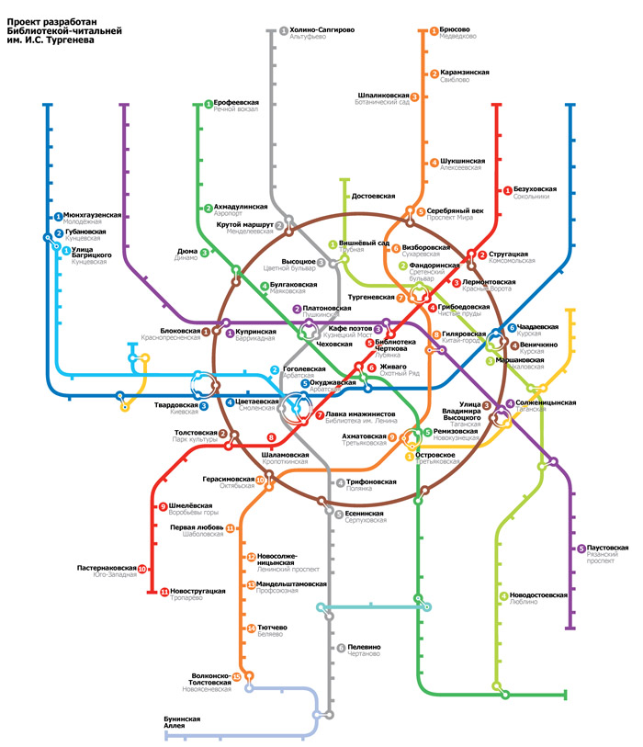

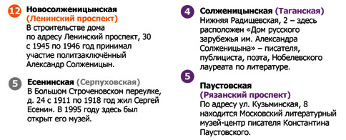

По Калужско-Рижской линии Московского метрополитена 23 декабря начал курсировать поезд-библиотека «Читающая Москва».
Оформление вагонов выполнено в стилистике публичной библиотеки, на фоне полок с книгами и рукописями размещены отрывки из книг, которые повлияли на жизнь выдающихся людей, цитаты участников проекта и классиков мировой литературы.
Обычные схемы линий в вагонах поезда-библиотеки заменила литературная схема Московского метрополитена, посвящённая истории литературной Москвы. Например, на этой схеме станция «Арбатская» называется «Окуджавской», «Третьяковская» — «Ахматовской», «Смоленская» — «Цветаевской» и т.д.
Есть на этой карте и четыре станции, названия которых достаточно тесно связаны с авторами, чьим творчеством отмечена Рязанская земля: Сергей Есенин, Константин Паустовский, Александр Солженицын.

